FICHE DES PRINCIPAUX ACCORDS POUR CLAVIER/GUITARE

Définition : Un accord est constitué d'au moins trois notes jouées simultanément ordonnées en harmonie,
le plus souvent en tierces (intervalle de 3 degrés dans l’échelle d’une gamme, exemple : do-mi).


- ACCORDS MAJEURS

DO MAJEUR DO# MAJEUR RE MAJEUR MIb MAJEUR MI MAJEUR FA MAJEUR

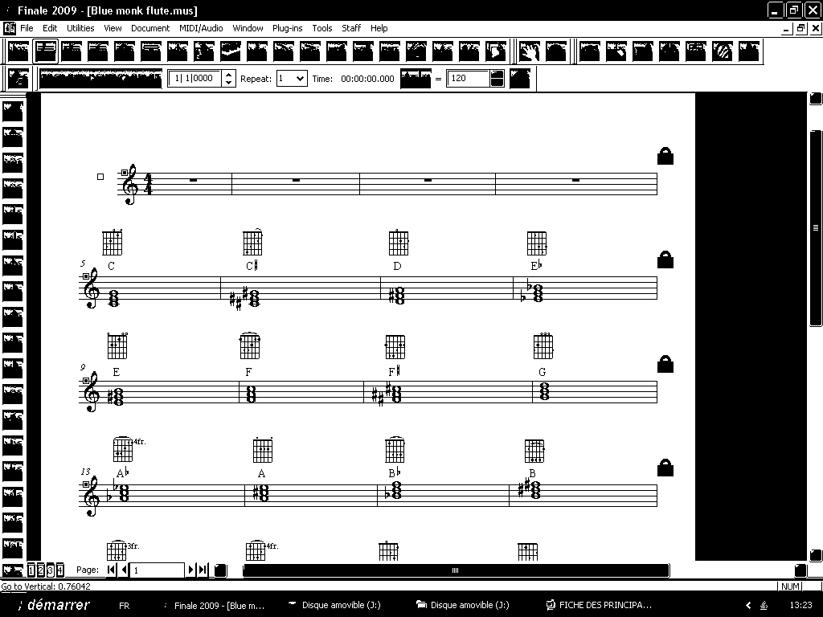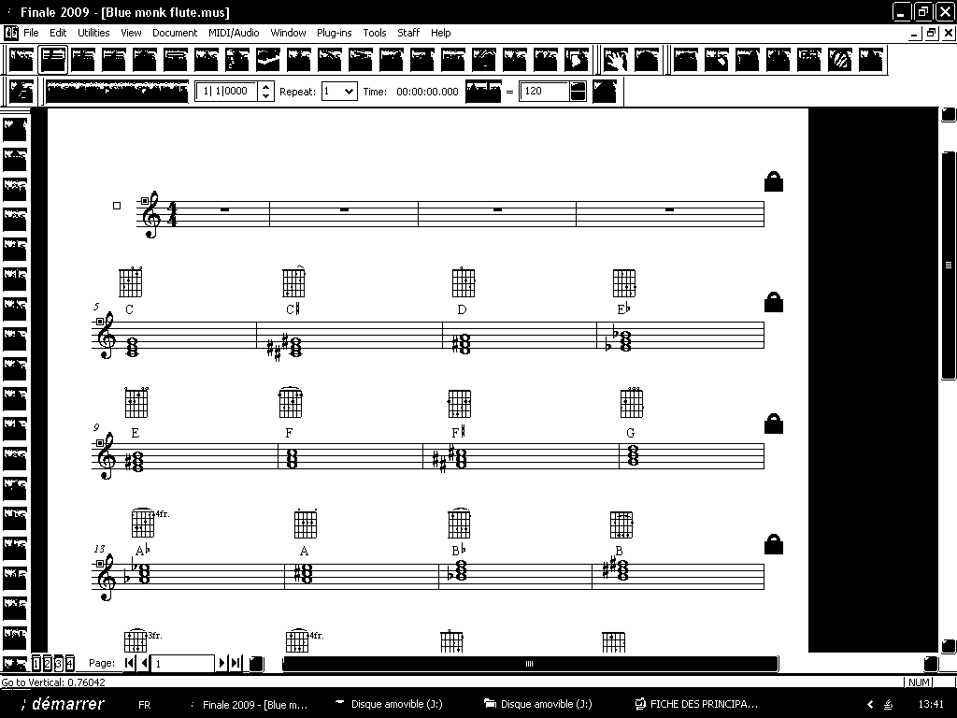
sol
mi
do
sol#
mi#
do#
la
fa#
ré
sib
sol
mib
si
sol#
mi
do
la
fa

FA# MAJEUR SOL MAJEUR Lab MAJEUR LA MAJEUR Sib MAJEUR SI MAJEUR

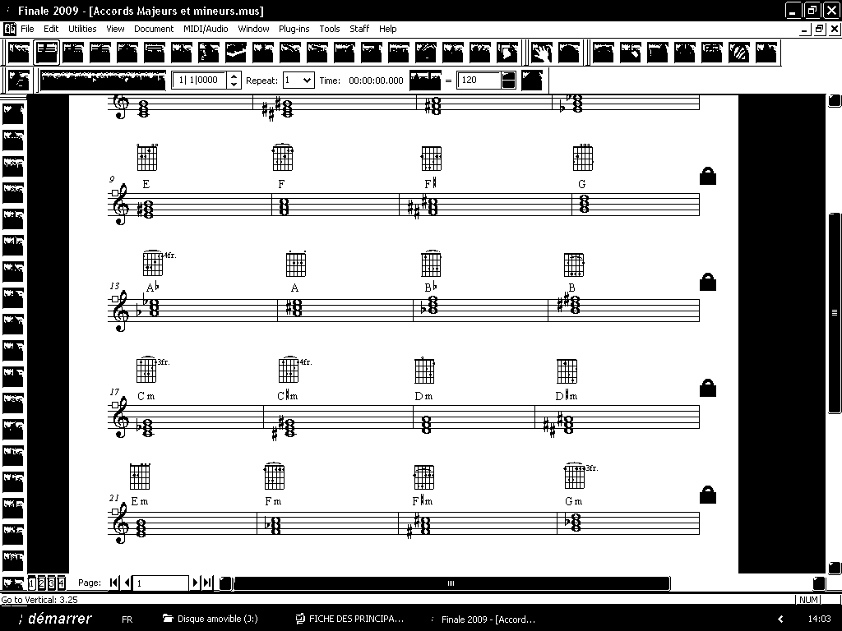
do#
la#
fa#
ré
si
sol
mib
do
lab
mi
do#
la
fa
ré
sib
fa#
ré#
si
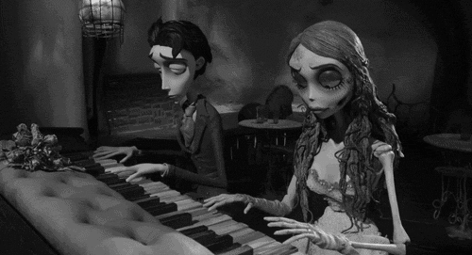



- ACCORDS MINEURS

DO mineur DO# mineur RE mineur RE# mineur MI mineur FA mineur

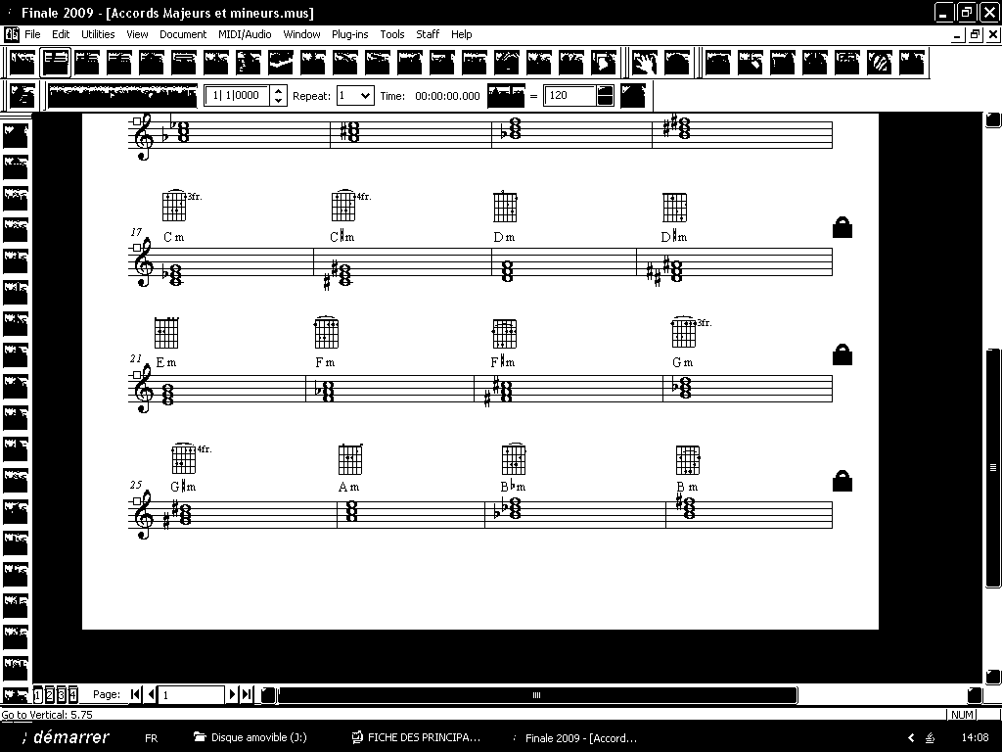
sol
mib
do
sol#
mi
do#
la
fa
ré
la#
fa#
ré#
si
sol
mi

do
lab
fa

FA# mineur SOL mineur Sol# mineur LA mineur Sib mineur SI mineur

do#
la
fa#
ré
sib
sol
ré#
si
sol#
mi
do
la
fa
réb
sib
fa#
ré
si

